异常处理
- 异常处理
在编写程序时，不仅要关心程序的正常操作，还应该检查代码错误及可能发生的各类不可预期的事件。在现代编程语言中，异常处理是解决这些问题的主要方法。异常处理是一种功能强大的机制，用于处理应用程序可能产生的错误或是其他可以中断程序执行的异常情况。异常处理可以捕捉程序执行所发生的错误，通过异常处理可以有效、快速地构建各种用来处理程序异常情况的程序代码。
异常处理实际上就相当于大楼失火时（发生异常），烟雾感应器捕获到高于正常密度的烟雾（捕获异常），将自动喷水进行灭火（处理异常）。
在.NET类库中，提供了针对各种异常情形所设计的异常类，这些类包含了异常的相关信息。配合异常处理语句，应用程序能够轻易地避免程序执行时可能中断应用程序的各种错误。.NET框架中公共异常类如下表所示，这些异常类都是System.Exception的直接或间接子类。
异常类 | 描述
System.ArithmeticException | 在算术运算期间发生异常
System.ArrayTypeMismatchException | 当存储一个数组时，如果由于被存储的元素的实际类型与数组的实际类型不兼容而导致存储失败，就会引发此异常。
System.DivideByZeroException | 在试图用零除整数值时引发
System.IndexOutOfRangeException | 在试图使用小于零或超出数组界限的下标索引数组时引发
System.InvalidCastException | 当从基类型或接口到派生类型的显示转换在运行时失败，谅会引发此异常
System.NullReferenceException | 在需要使用引用对象的场合，如果使用null引用，就会引发此异常。
System.OutOfMemoryException | 在分配内在的尝试失败时引发
System.OverflowException | 在选中的上下文中所进行的算术运算、类型转换或转换操作导致溢出时引发的异常
System.StackOverflowException | 挂起的方法调用过多而导致执行堆栈溢出时引发的异常
System.TypeInitializationException | 在静态构造函数引发异常并且没有可以捕捉到它的catch子句时引发
在C#程序中，可以使用异常处理语句处理异常。主要的异常处理语句有try…catch语句、try…catch…finally语句、throw语句，通过这3个异常处理语句，可以对产生异常的程序代码进行监控。
- Try…catch语句
Try…catch语句允许在try后面的大括号{}中设置可能发生异常情况的程序代码，对这些程序代码进行监控。在catch后面的大括号{}中则设置处理错误的程序代码，以处理程序发生的异常。Try…catch语句的基本格式如下：
Try
{
被监控的代码 //可能发生异常的代码
}
Catch（异常类名 异常变量名）
{
异常处理 //处理错误的代码，以处理程序发生的异常
}
在catch子句中，异常类名必须为System.Exception或从System.Exception派生的类型。当catch子句指定了异常类名和异常变量后，就相当于声明了一个具有给定名称和类型的异常变量，此异常变量表示当前正在处理的异常。
例1：未将对象引用设置到对象的实例。
创建一个控制台应用程序，声明一个object类型的变量obj，其初始值为null，然后将obj强制转换成int类型赋值给int类型变量i，使用try…catch语句捕获异常。
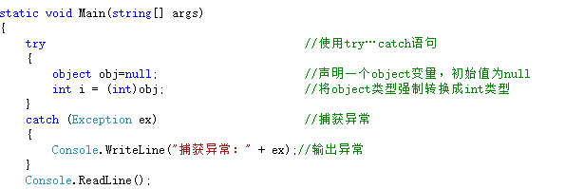
查看运行结果，抛出了异常。因为声明的object变量obj被初始化为null，然后又将obj强制转换成int类型，这样就产生了异常，由于使用了try…catch语句，所以将这个异常捕获，并将异常输出。
- Try…catch…finally语句
完整的异常处理语句应该包含finally代码块，通常情况下，无论程序中有无异常产生，finally代码块中的代码都会被执行。其基本格式如下：
Try
{
被监控的代码 //可能发生异常的代码
}
Catch（异常类名 异常变量名）
{
异常处理 //处理错误的代码，以处理程序发生的异常
}
……
Finally
{
程序代码
}
对于try…catch…finally语句的理解并不复杂，它只是比try…catch语句多了一个finally语句，如果程序中有一些在任何情形中都必须执行的代码，那么就可以将它们放在finally语句的区块中。
例2：捕捉将字符串转换为整型数据时的异常。
创建一个控制台应用程序，声明一个string类型变量str，并初始化为“零基础学C#”。然后声明一个object变量obj，将str赋值给obj。最后声明一个int类型的变量i，将obj强制转换成int类型后赋值给变量i，这样必然会转换错误，抛出异常。然后在finally语句中输出“程序执行完毕…”，这样，无论程序是否抛出异常，都会执行finally语句中的代码。
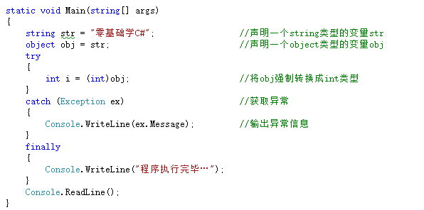
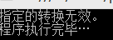
- throw语句
throw语句用于主动引发一个异常，使用throw语句可以在特定的情形下，自行抛出异常。throw的基本格式如下。
throw ExObject
其中ExObject是所要抛出的异常对象，这个异常对象是派生自System.Exception类的对象。
说明：通常throw语句与try…catch或try…catch…finally语句一起使用。当引发异常时，程序查找处理此异常的catch语句。也可以用throw语句重新引发已捕获的异常。
实例3：抛出除数为0的异常。
创建一个控制台应用程序，创建一个int类型的MyInt方法，该方法有两个string类型的参数a和b。在这个方法中，使a做被除数，b做除数，如果除数的值是0，则通过throw语句抛出DivideByZeroException异常，这个异常被此方法中的catch子句捕获并输出。
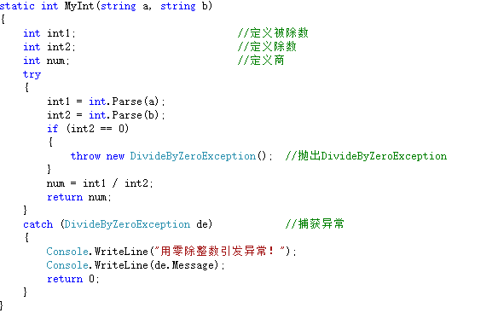
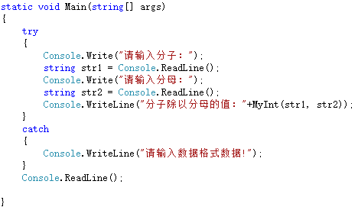
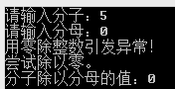

练一练：
银行账号中现有余额1023.79元。模拟取款，当在控制台输入的取款金额不是整数时，会引起数字格式转换异常。结果如下所示：
正常结果：
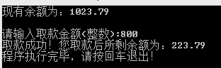

解决特殊问题思路：
- 如果输入的取款金额为负数，则提示“输入的取款金额不能为负数！”。
- 如果输入的取款金额大于现有金额，则提示“您账号上的余额不足！”。
- 如果输入的金额是小数或其他不符合要求的格式，则用try…catch做出异常处理，并提示：发生数字格式轮换异常：输入的“取款金额”不是整数。

特殊问题处理1：
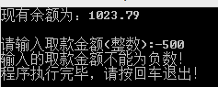
特殊问题处理2：
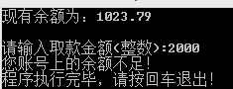
异常处理：
